31.03.2021r. 0c Temat tygodnia: CHCIAŁBYM BYĆ SPORTOWCEM

Temat: Ćwiczenia sportowo – słuchowe.

Przebieg dnia
- • Odkrywam siebie. Litery i liczby, s. 83.
- Liczenie motyli na każdym kwiatku. Podawanie ich liczby. Odszukiwanie na końcu kart kartoników z brakującymi częściami podpisów. Wycinanie ich, a potem przyklejanie w odpowiednich miejscach. Odczytywanie podpisów.
• Ćwiczenia poranne – wykonaj ćwiczenia według wzoru pokazanego na obrazku.
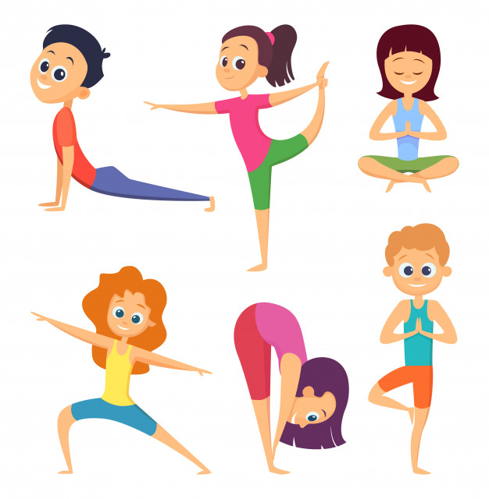
- • Sportowe ćwiczenia słuchowe.
- Ćwiczenia słuchowe z piłką lub skakanką. Piłka, skakanka, przygotowane przez R. różne przedmioty, które dziecko będzie dzieliło na sylaby i głoski. Na środku pokoju leżą skakanka i piłka. R. pokazuje przedmiot, dziecko je nazywa, a następnie zadaniem dziecka jest dzielenie nazw otrzymanych obrazków na głoski (lub, w razie problemów, na sylaby). Dzielenie na głoski powinno łączyć z odbijaniem piłki o podłogę (lub jej podrzucaniem i łapaniem) – jedno odbicie, jedna głoska – lub ze skakaniem na skakance – jeden podskok, jedna głoska.
- Zabawa Podaj słowo. Piłka. Zabawę rozpoczyna R., rzucając piłkę do dziecka i wymawiając głoskę, np. u. Dziecko łapie piłkę, mówi słowo rozpoczynające się tą głoską i rzuca piłkę do R. Zabawę kończymy , gdy R. wypowie wszystkie poznane przez dziecko głoski.
• Układanie zdań na temat wybranej dyscypliny sportowej.
Dziecko układają zdania, a R. je zapisuje. Następnie dziecko liczy w nich słowa. Np. Mężczyźni grają w piłkę ręczną (5 słów). Siatkarze są wysocy (3 słowa). Gimnastyk ćwiczy na drążkach (4 słowa).
• Czytanie wyrazów. Wyrazy: piłka, skakanka, rower, bramka, czepek, buty (poniżej powiększone, można wydrukować i rozciąć). Dziecko próbuje czytać samodzielnie, jeśli ma kłopot pomaga mu R. Następnie określa, do uprawiania jakich dyscyplin sportowych, do przygotowania do nich mogą być potrzebne te przedmioty.
• Ćwiczenia gimnastyczne – Gimnastyka dla dzieci w domu :) - YouTube
• Rytmizowanie wierszyka Krystyny Datkun-Czerniak Wszystkie dzieci – wykonywanie prostego ruchu zaproponowanego przez dziecko.
W sercach dzieci
radość gości
– gdy bezpieczne są.
Mają prawo do miłości
– przecież po to są!
- • Zabawa Widzę coś, widzę. R., a potem dziecko, wybiera sobie w pokoju jakiś przedmiot i określa jego cechę (cechy), np. kolor, mówiąc: Widzę coś, widzę coś, np. czerwonego. Dziecko stara się odgadnąć, jaki przedmiot R. (czy dziecko) miał na myśli.
• Zabawa z wykorzystaniem rymowanki. Dziecko stoi przed R.
Dziecko:
Maszerują dzieci drogą: maszeruje w miejscu,
raz, dwa, raz i dwa.
Prawą nogą, wyciąga do przodu prawą nogę,
lewą nogą: wyciąga do przodu lewą nogę,
raz, dwa, raz i dwa. maszeruje w miejscu,
I rękami poruszają:
raz, dwa, raz i dwa, maszerują w miejscu,
w prawo – lewą, lewą rękę wyciągają w prawą stronę,
w lewo – prawą, prawą rękę wyciągają w lewą stronę,
raz, dwa, raz i dwa. maszerują w miejscu.

• Karta pracy, cz. 3, s. 66. − Przeczytaj z R. lub samodzielnie wyrazy: nie, tak. Połącz je z odpowiednimi zdjęciami. − Określ położenie obrazka przedstawiającego piłkę na kolejnych kartkach. − Rysuj po śladach rysunków piłek.
• Zrób sobie małą przerwę, pobaw się, a później wróć do zadań.
• Odkrywam siebie. Litery i liczby, s. 84.
- Przyjrzenie się wyrazom umieszczonym na wzorze. Odszukanie ich w innych wyrazach znajdujących się w każdym szeregu. Podkreślenie wyrazów, które odnaleziono.

• Dziś możesz wykonać pracę plastyczną pt. „Sport to zdrowie”
według własnego pomysłu. Chętnie zobaczymy zdjęcie Twojej pracy.

piłka, skakanka, rower, bramka, czepek, buty,

